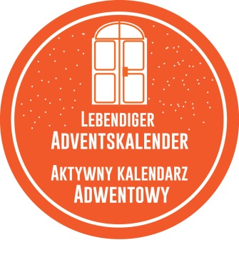
Lebendiger Adventskalender | Aktywny Kalendarz Adwentowy
Frankfurt (Oder) – Słubice 2015

Formularz zgłoszeniowy
Proszę wypełnić wszystkie pola i przesłać formularz pocztą, faxem lub e-mailem na:
Fundacja na rzecz Collegium Polonicum Kościuszki 1, 69-100 Słubice E-Mail: sekretariat@fundacjacp.org
Tel/Fax: 95 759 24 44
Osoba do kontaktu: Martyna Szymborska

Wraz z reprezentowaną przeze mnie organizacją zgłaszam gotowość do wzięcia udziału w działaniach Aktywnego Kalendarza Adwentowego 2015 jako gospodarz jednego z 24 spotkań.
» Wybrany termin: Kliknij tutaj, aby wprowadzić tekst.(Data & godzina [godzina rozpoczęcia lub czas trwania])
» Terminy zastępcze: Kliknij tutaj, aby wprowadzić tekst.(gdyby wybrany termin był już niedostępny)
» Moja oferta:
Proszę opisać krótko działania, jakie chcą Państwo zaproponować w ramach Aktywnego Kalendarza Adwentowego. Przy wyborze aktywności proszę pamiętać, że nie wszyscy uczestnicy mogą znać język polski/niemiecki (np. Czytanie opowieści świątecznych w jednym języku jest niewskazane).
Kryteria wyboru jury: oryginalność oferty, możliwość spotkania i wymiany doświadczeń między pokoleniami i narodami, polsko- niemiecki charakter, związek ze świętami Bożego Narodzenia i adwentem.
Kliknij tutaj, aby wprowadzić tekst.
» Krótkie przedstawienie oferty (do ulotki): (max. 130 znaków)
Kliknij tutaj, aby wprowadzić tekst.
» Do jakiej grupy docelowej skierowana jest oferta? (możliwość wielokrotnego wyboru)
☐ dzieci ☐ młodzież ☐ studenci ☐ dorośli ☐ seniorzy ☐ rodziny
» Z jakimi organizacjami partnerskimi po drugiej stronie Odry nawiązali Państwo współpracę??
Proszę wymienić partnerstwa już istniejące lub określić partnerów, których chcieliby Państwo pozyskać do współpracy.
Kliknij tutaj, aby wprowadzić tekst.
» Podczas spotkania zapewnię tłumacza we własnym zakresie:
☐ tak ☐ Potrzebuję pomocy w znalezieniu tłumacza
» Zapotrzebowanie na plakaty/ulotki:
Proszę podać ilość sztuk; formaty plakatów: A3, A1; proszę zwrócić uwagę, czy znajdą Państwo powierzchnie odpowiednie do zawieszenia plakatów takiej wielkości.
Ulotka z opisem programu w jęz. polskim i niemieckim: Kliknij tutaj, aby wprowadzić tekst.
Plakat w formacie A3 z opisem programu w jęz. niemieckim: Kliknij tutaj, aby wprowadzić tekst.
Plakat w formacie A3 z opisem programu w jęz. polskim: Kliknij tutaj, aby wprowadzić tekst.
Plakat w formacie A1 z opisem programu w jęz. polskim i niemieckim: Kliknij tutaj, aby wprowadzić tekst.

» Dane kontaktowe:
Instytucja: Kliknij tutaj, aby wprowadzić tekst.
Osoba do kontaktu: Kliknij tutaj, aby wprowadzić tekst.
Adres: Kliknij tutaj, aby wprowadzić tekst.
Telefon: Kliknij tutaj, aby wprowadzić tekst.
E-Mail: Kliknij tutaj, aby wprowadzić tekst.
Profil na facebooku: Kliknij tutaj, aby wprowadzić tekst.

» Data/podpis:

